FAI产品需求文档（PRD）

📝 更新记录
更新时间 | 更新内容 | 更新人 | 知悉人
2023-05-30 | - FAImvp版 | @赵亚楠 | 任飞升

📙 竞品分析

产品 | 分析内容 | 分析结论 | 效果示意
Dify | 基础框架搭建 | 1、基础框架搭建的逻辑  2、文件格式类型 | 可以插入图片和视频
小曼 | 基础框架搭建 | 同上

🎯 本期目标
搭建FAI的基础框架，验证建立用户使用量，进行核心功能验证

💡 需求描述

1、概览
用户通过FAI平台进行应用程序的创建，语料集的搭建，文档的向量化

用户需求列表

需求类型 | 需求 | 需求点 | 需求描述
功能需求 | 与问答bot的对话 | 与bot进行问答聊天 | 用户可以使用自然语言进行问答
 |  | 支持语音输入和输出 | 公网环境下利用Azure语音转换服务完成文本转语音
 |  | 文本转语音的资源保存 | 转换后的音频资源存储
 |  | 答案的语料证据链 | 显示答案出处、引用文本段落、源文件
 |  | 个性化设置 | 对界面和功能做个性化设置
 | 基于应用场景创建问答bot | 配置应用的基础信息 | 应用场景的名称、描述、问候语等
 |  | 选择LLM | 能够定制特定场景下的AI助手，对功能进行个性化设置，以便用户可以与AI助手进行交互并解决特定场景下的问题
 |  | 选择知识库 | 选择创建好的企业知识库
 |  | 选择AI角色 | 选择预设好的各类功能性AI角色（翻译官、邮件专员、小说家、讲解员…)
 |  | 创建AI角色 | 支持用户自定义提示词创建各工种的AI角色
 | 上传资源构建企业知识库 | 定义知识库基本信息 | 知识库名称、描述、知识库类型
 |  | 多格式文件解析提取txt | 能够支持用户上传不同格式的资源文件并进行后续的txt文本提取
 |  | 文件批量上传 | 支持用户一次性上传多个文件，用户只需一次操作即可处理多个文件，提高效率、避免重复操作
 |  | 展示文件处理详情 | 提供提取txt、文本向量化的处理详情，能够使用户查询文件消耗token数量、向量库内存占用情况
 |  | 向量化模型的选择 | 提供两种embedding模型的选择
 | 后台管理 | 用户权限配置 | 为用户角色配置相应权限，可以更好地控制不同用户的功能使用和数据访问范围。
 |  | 支持多种部署方式 | 应用需要支持多种部署方式，如私有部署、Saas云部署和混合部署等，以适应不同企业的需求和安全要求
 |  | 支持多种集成方式 | 应用支持多种集成方式，如API集成，以便用户能够与其他系统进行集成与扩展
性能需求 | 常规性能要求 | 支持高并发 | 支持高并发，仍能够保持良好的响应速度
 |  | 数据安全性 | 支持保证数据的安全性，防止数据泄露或被篡改，以保护用户的隐私和企业的利益
 |  | 可扩展性 | 支持可扩展性，以便在用户数量增加时，能够扩展应用的资源，以满足用户需求
用户体验 | 常规用户体验 | 响应时间 | 在问答中支持AI助手能够快速相应需求，不让用户等待过长时间
 |  | 报错提示 | 文件处理阶段的报错提示
功能列表
用户角色 | 用户场景 | 功能模块名称 |  | 一级功能名称 | 功能点 | 功能描述
IT管理员/业务管理员 | 定期更新、删除知识库 | FAI |  | 知识库管理 | AI知识库创建 | 用于对AI知识库的创建、AI知识库名称、描述的定义
 |  |  |  |  | AI知识库查询展示 | 用于对AI知识库的显示和查询
 |  |  |  |  | AI知识库编辑 | 用于对AI知识库的名称、描述的编辑
 |  |  |  |  | AI知识库删除 | 用于对AI知识库的删除
 | 资源导入/上传，建立知识库； 原始语料的增删改查 |  |  |  | 文件上传 | 用户的各类文件上传
 |  |  |  |  | 云资源导入 | 用户在自有平台的云资源导入
 |  |  |  |  | 文件处理 | 对文件进行文本提取，分段
 |  |  |  |  |  | 对分段后的文本进行向量化处理，存入向量库
 |  |  |  |  | 文件管理 | 对知识库的文件进行增删改查
 |  |  |  |  | 处理详情展示 | 对目前知识库内向量化处理中所耗费的内存，已向量化的token数量、所使用的模型进行展示
 | 设定AI助手的特定功能 |  |  | 助手角色设定 | AI助手角色设定列表页 | 用于对所有角色的查询和查看
 |  |  |  |  | AI助手角色创建 | 用于对AI助手角色的创建
 |  |  |  |  | AI助手角色编辑 | 用于对AI助手角色的编辑
 |  |  |  |  | AI助手角色删除 | 用于对AI助手角色的删除
 | 建立有特定知识库、特定功能的AI助手，测试效果 |  |  | AI助手管理 | AI助手列表 | 用于对AI助手的查询
 |  |  |  |  | AI助手创建 | 用于对AI助手的新建
 |  |  |  |  | AI助手编辑 | 用于对AI 助手的编辑
 |  |  |  |  | AI助手删除 | 删除AI助手
 |  |  |  |  | AI助手聊天预览 | 用于AI助手的预览
一线员工/特定角色 | 各终端、各场景的AI助手实际使用 | AI智能助手 |  |  | AI聊天室 | 与AI助手进行聊天问答
 |  |  |  |  | 文字与语音的转换 | 支持语音输入，并转成文字；支持将AI助手所回答的文字转为语音资源储存在云平台
 |  |  |  |  | AI助手集成到各应用的配置 | 各客户端AI助手的配置

名词释义
需求涉及到的特有名词 | 释义说明
AI助手 | AI助手作为AI机器人的定制，指定我们需要什么类型的机器人，可以做哪些事情，设置它应该具备的能力，上下文关联等内容。不同的应用场景配置信息相互隔离，互不影响。
AI知识库 | AI知识库是作为AI机器人聊天中涉及到的知识范围的定制，客户可以上传公司内部的资料或者文档，以及规范方案等数据文档，设置AI只回答客户指定文档的内容，超出文档的部分问答可以设置为不回答。
AI助手角色 | AI助手中，角色设定可以用来对AI助手的回复做出一系列指令和约束
AI助手聊天室 | 点击AI助手，进入AI助手聊天室，可以与特定的AI助手进行聊天

AI助手核心流程图
新建A助手
请至钉钉文档查看「流程图」

2、原型示意图

1、AI助手管理
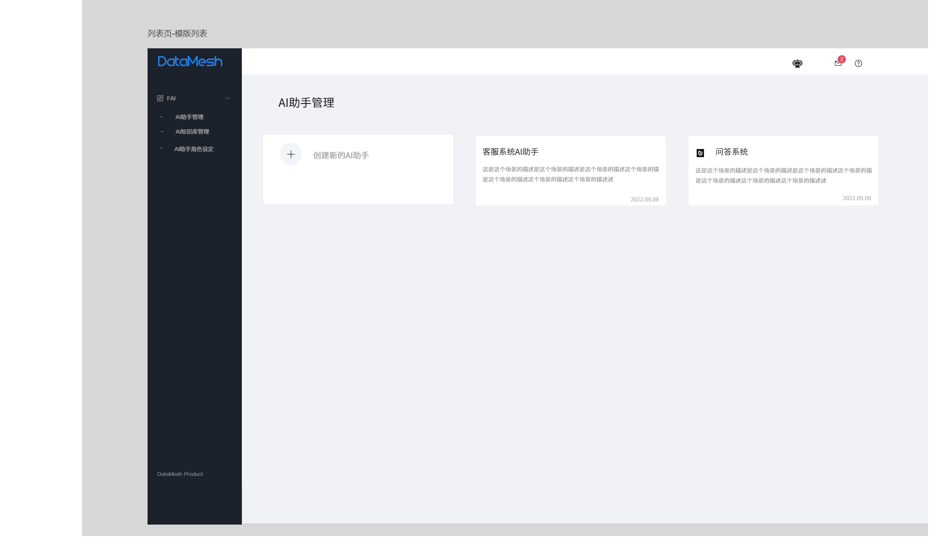

- 卡片式列表
- 卡片显示：名称、描述
- 操作：新建、删除、详情
- 点击新建，进入新建列表
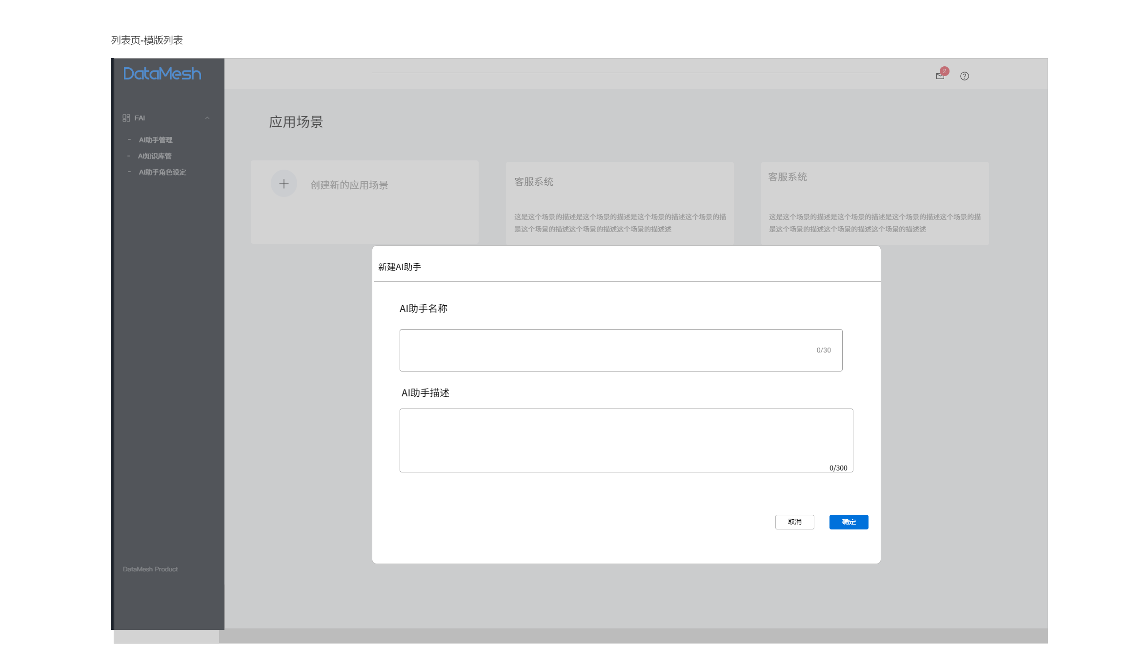
- AI助手名称：必填；输入AI助手名称
- AI助手描述：必填；输入AI助手描述
- 点击确定进入详情页面
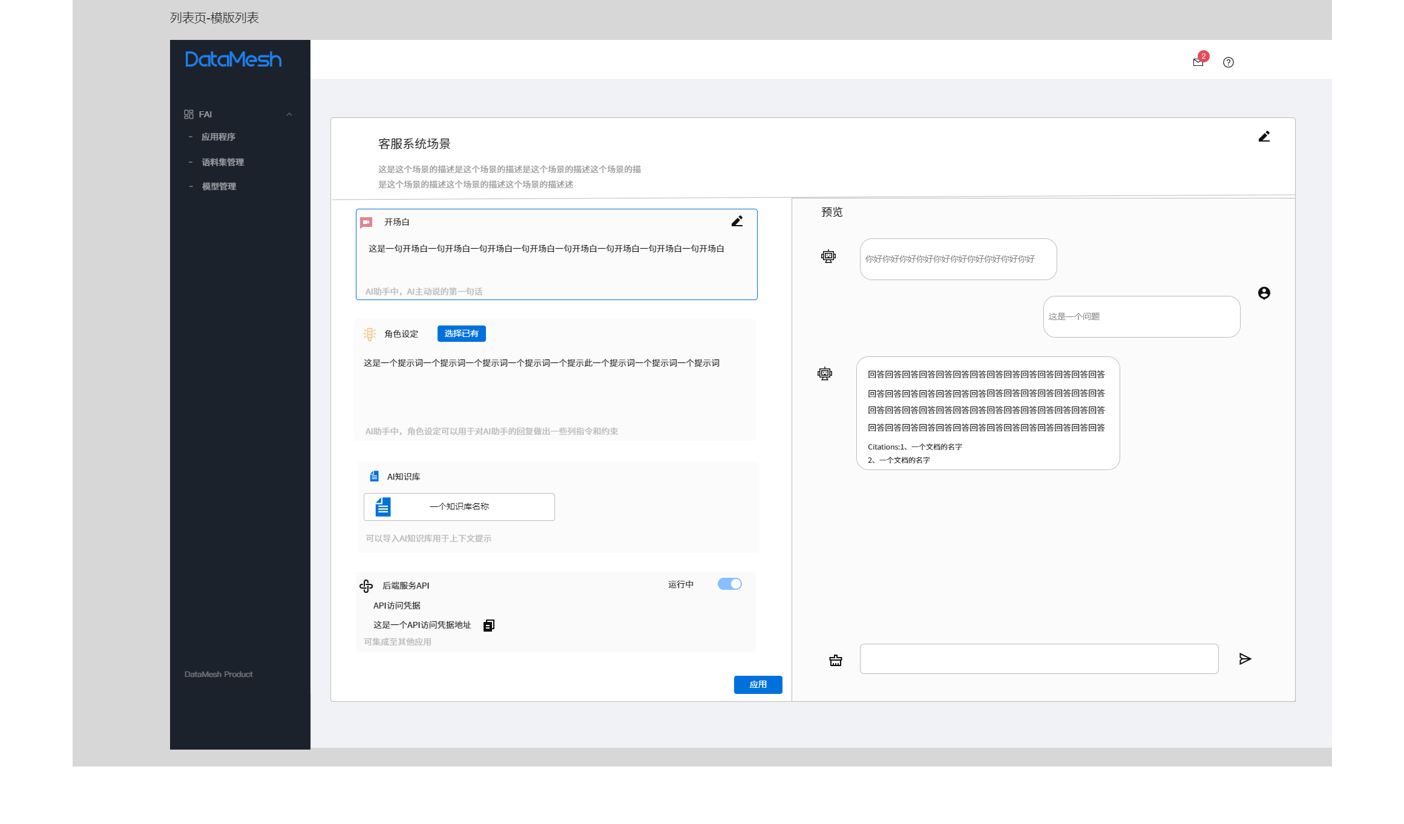
- 开场白：非必填
输入开场白，在AI助手中，AI助手主动说的第一句话
- 角色设定：必填
角色设定可自定（与技术沟通，无法实现）；点击选择已有，弹出选择角色表单
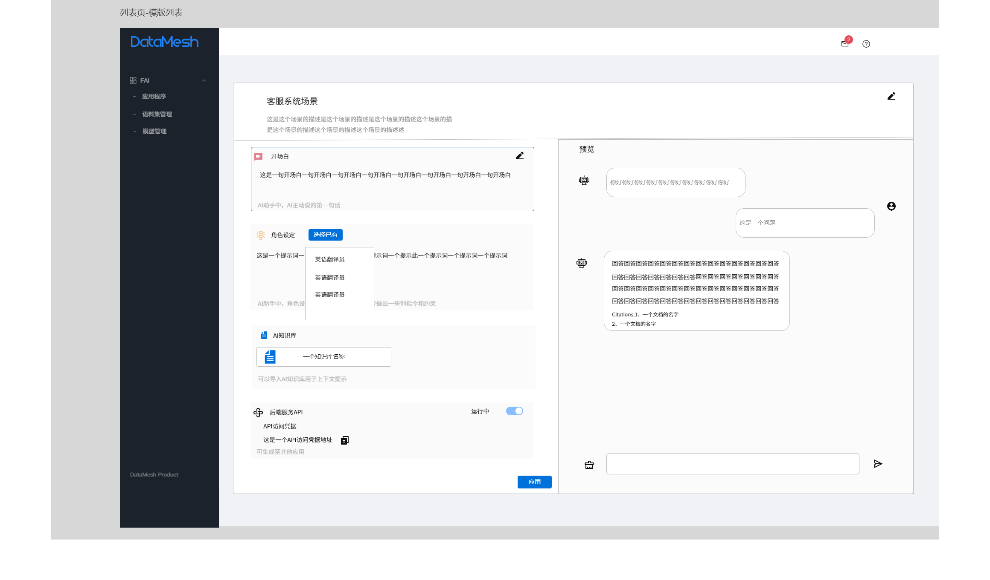
选择后，回显角色与此角色的设定‘
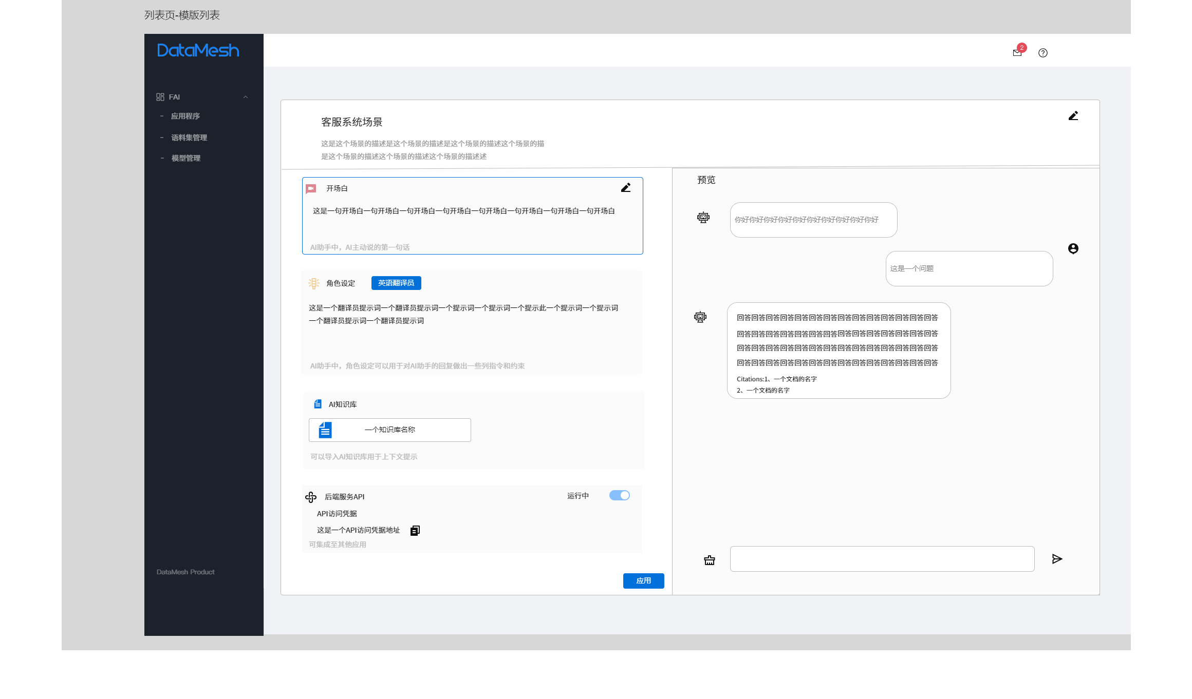

- AI知识库：非必填
点击添加知识库，进入选择列表，只能选择一个AI知识库
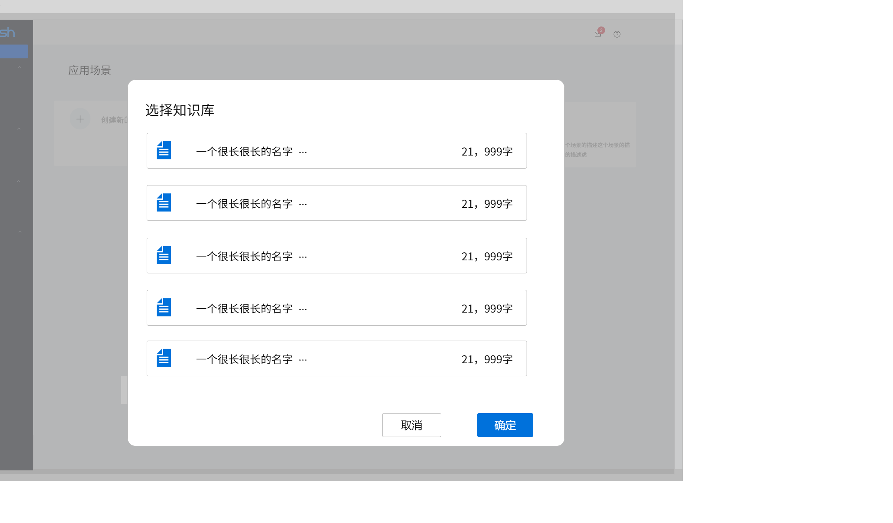
选择后，可点击知识库进行替换和删除


- 后端服务API
- 卡片内展示API访问凭据，可支持复制
- 操作：禁用/启用
点击应用，此AI助手生效，用户可以在AI助手列表里选择此AI助手进行聊天提问
默认聊天次数为500，前后端留一个口子，可以进行聊天次数配置，以后可能会加上参数功能
- 聊天预览
输入完所有配置后，可以进行聊天预览，查看回答，同时可以时时修改左侧配置进行预览
可对AI助手的回答进行回溯，定位源文件
- 删除：鼠标经过卡片，弹出删除icon
点击删除弹出删除页面
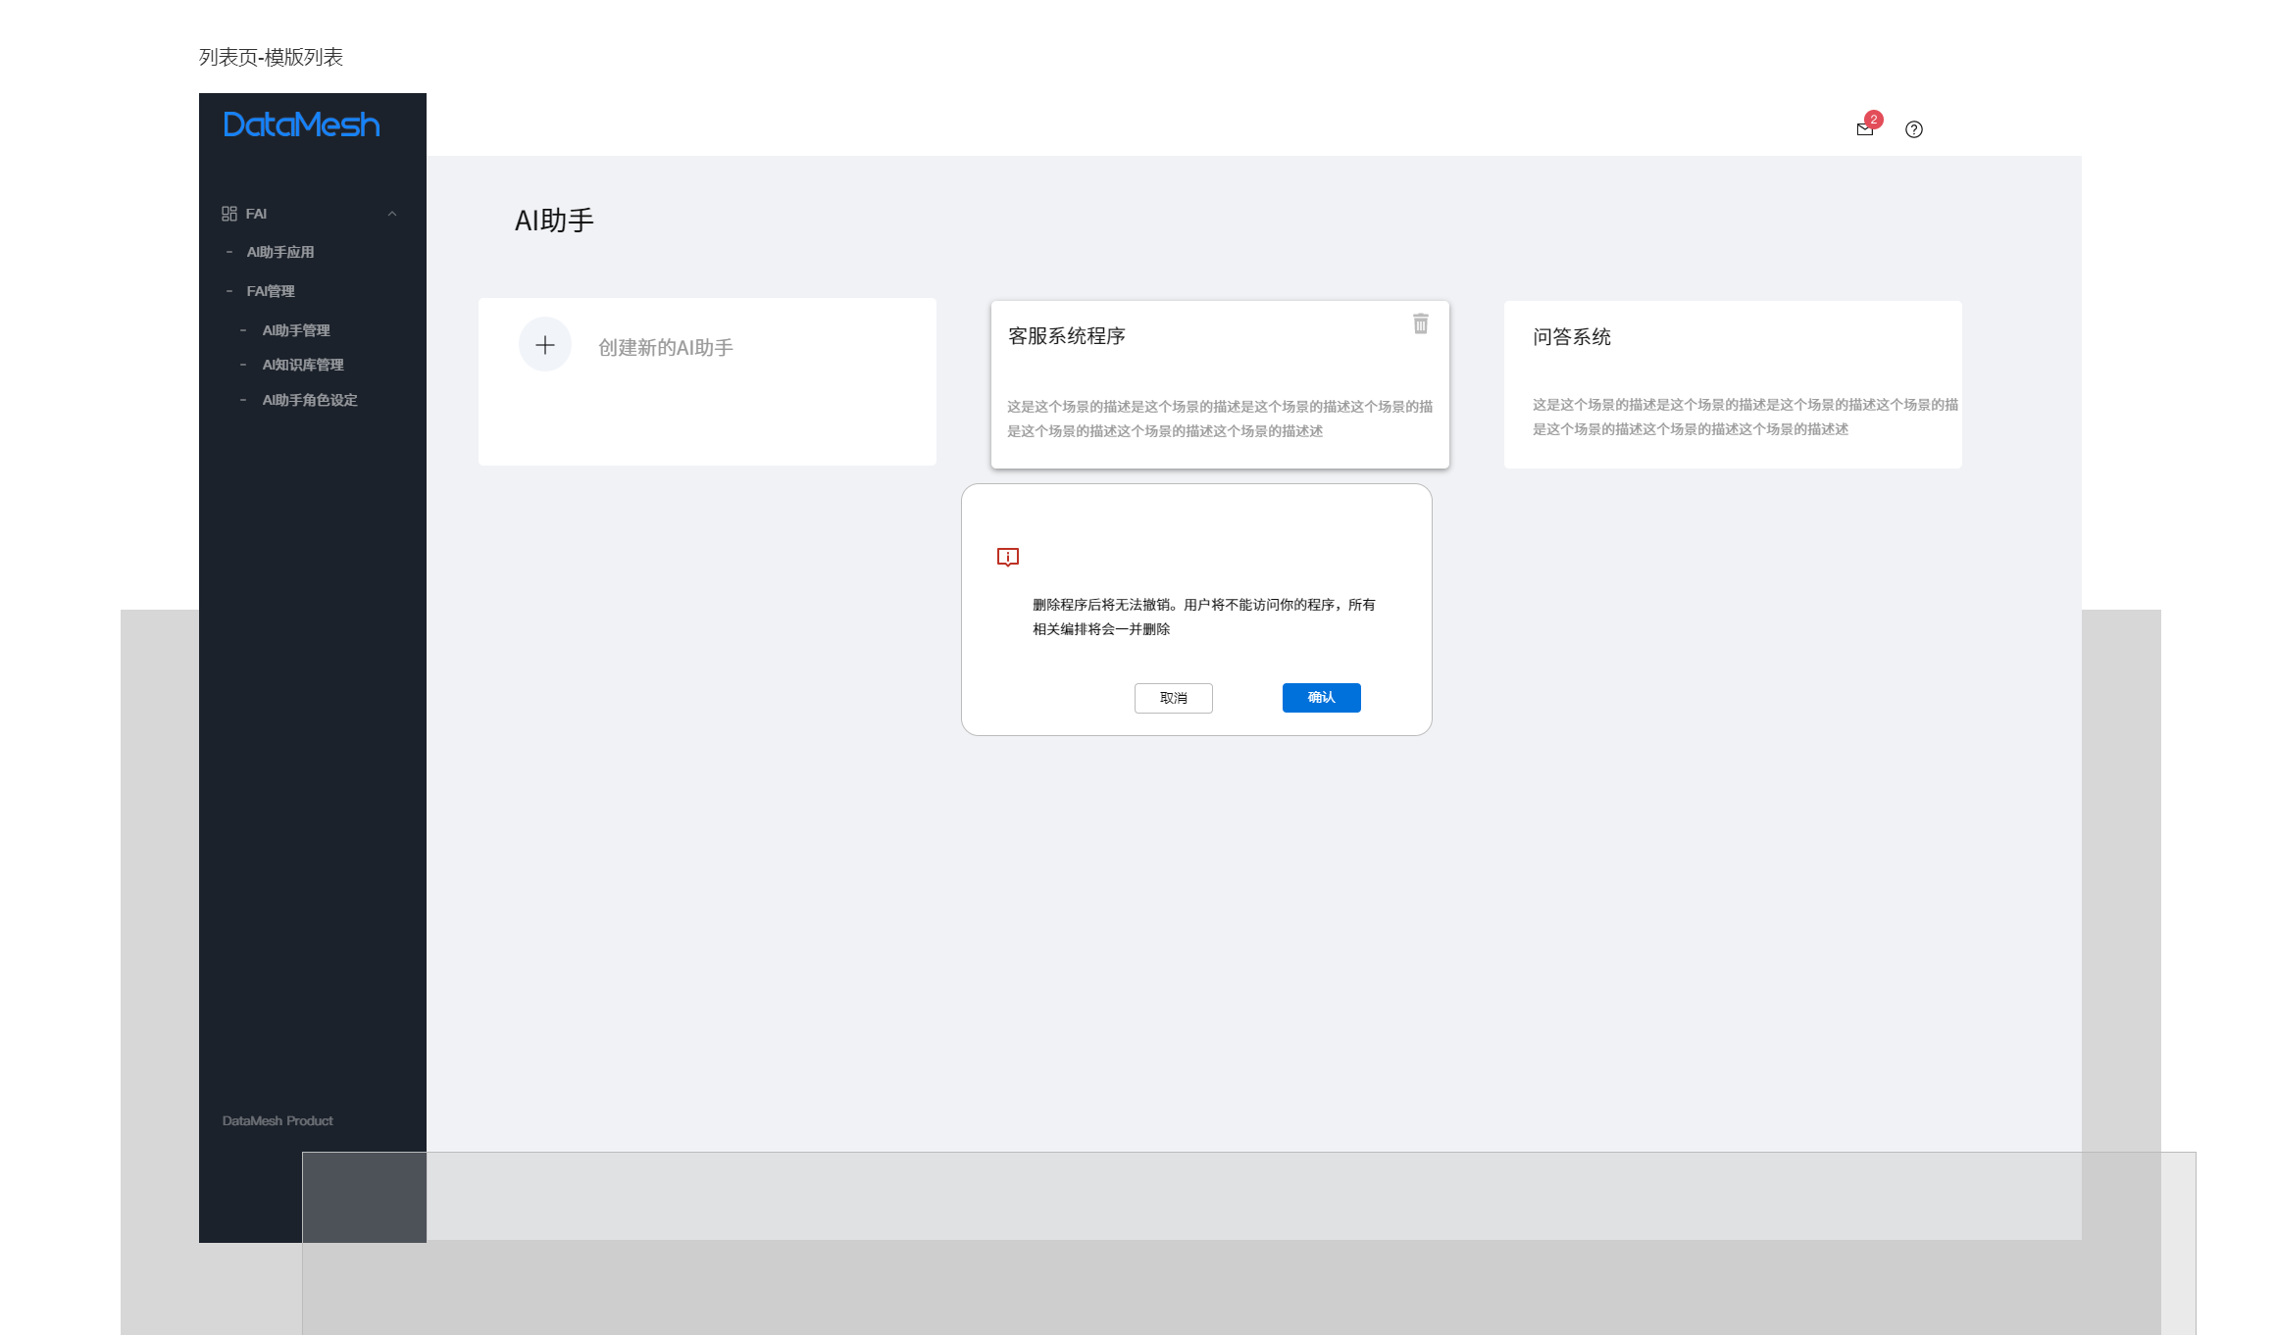
点击卡片进入详情页面

可对AI助手名称，描述，开场白、角色设定、AI知识库进行修改

2、AI知识库管理

1、AI知识库列表页
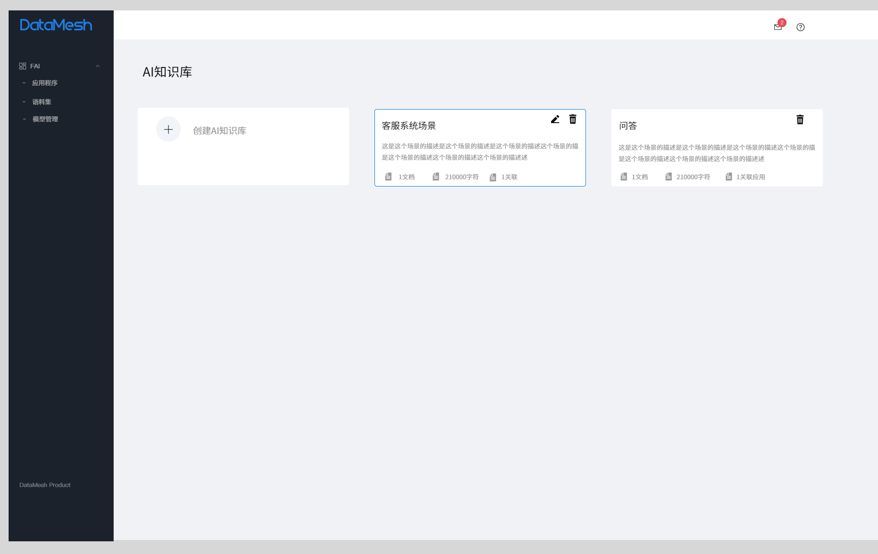
- 卡片式列表
卡片内显示AI知识库名称、描述、文档数量、字符数量、关联AI助手
- 操作：新建、编辑、删除
- 新建：点击新建进入新建列表
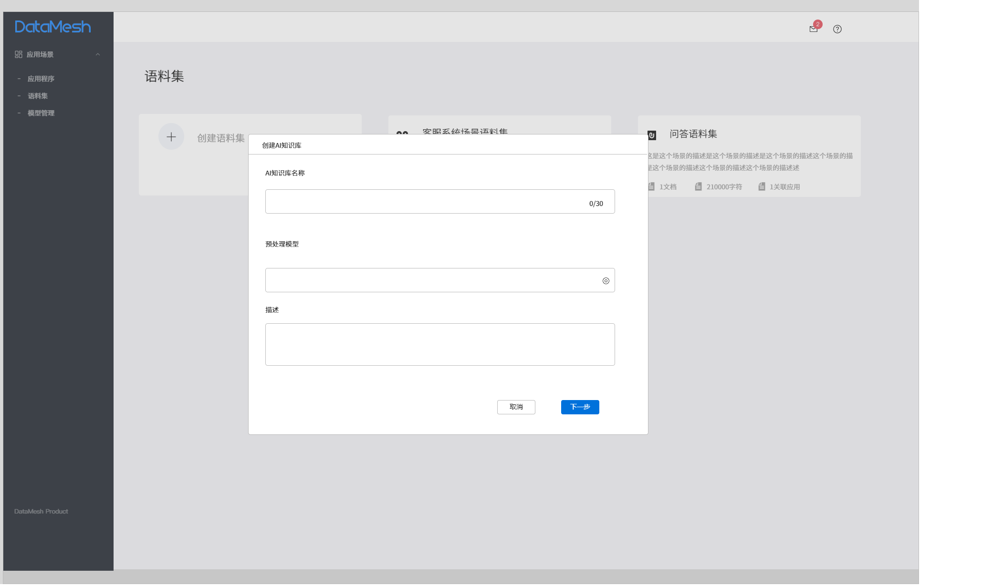
AI知识库名称：必填；字符限制为30，无格式限制
预处理模型：必选；OpenAi xiaomanai
描述：必填；字符限制为300，无格式限制
点击下一步进入详情页
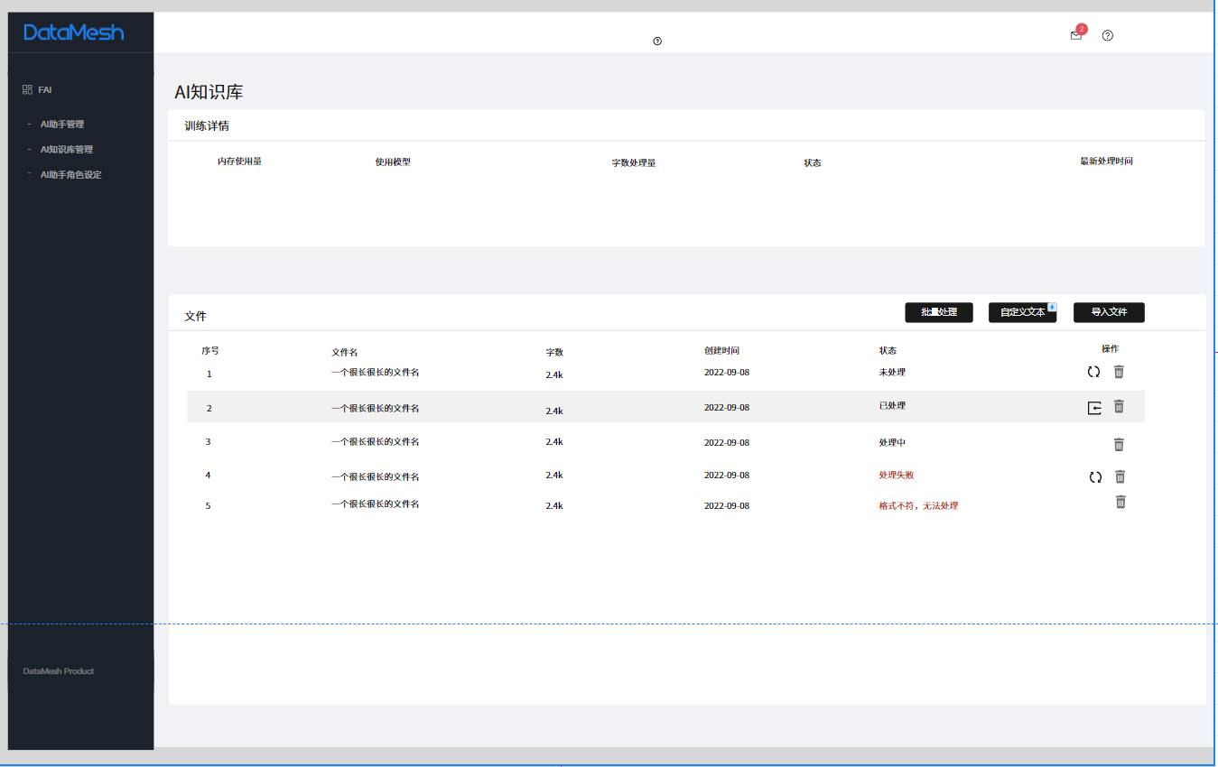

- 训练详情内字段：内存使用量、使用模型、字数处理量、状态：active inactive、最新处理时间
- 文件列表：
- 序号：按照倒序排列
- 文件名：回显文件名
- 字数：字数以千为单位，例：2,0000千
- 创建时间：格式如上图
- 状态：未处理、已处理、处理中、处理失败、格式错误：不符合文件处理格式，提示其处理错误
- 操作：批量处理、自定义文本、导入文件、重置、禁用、删除
重置：处理失败以及未处理的文件，点击重置重新上传，上传成功后状态变为已处理
禁用：已处理的文件，点击移除，从向量库中移出，状态变为未处理
删除：点击删除，将此文件从向量库中移除，且删除与此相关的向量化的内容
批量处理:将能够批量处理的未处理或处理失败的文件进行批量处理
自定义文本：点击自定义文本弹出自定义文本表单
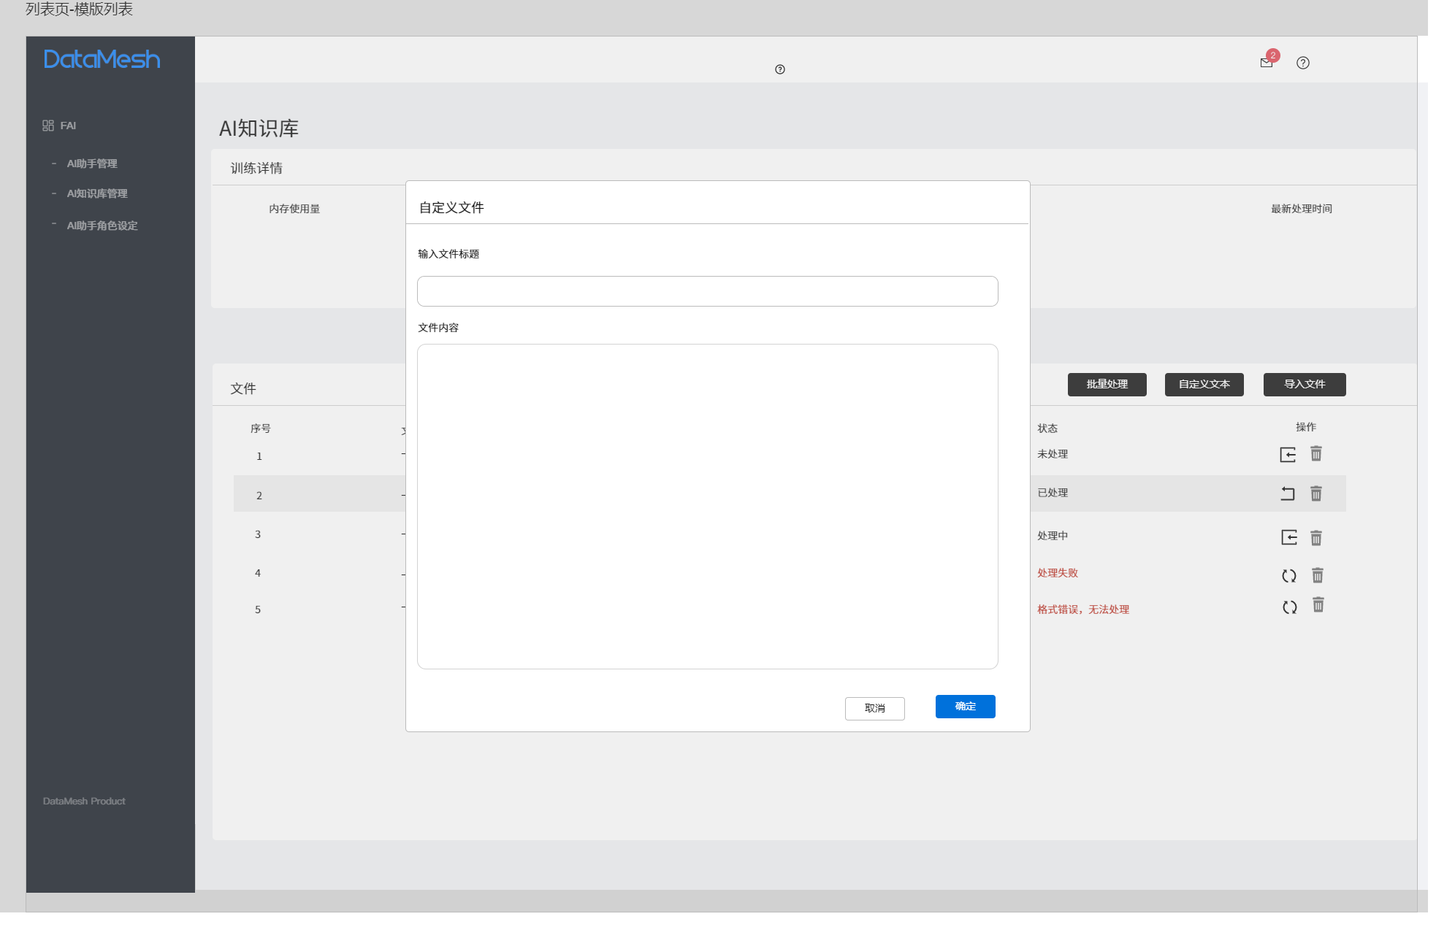
- 文本标题：必填；字符限制为30
- 文件内容：必填
- 点击确定，文件回显在列表页，并自动进行处理
- 导入文件：点击导入文件，选择文件进行导入，可支持多选与压缩包，目前可支持文件类型：
- 导入文件点击确认后时时进行处理
- 处理提醒：
文件处理token超出限制：文案如下：您预处理的文件token数量已超过xxx字，无法进行处理，增加文件处理token数，请联系support@datamesh
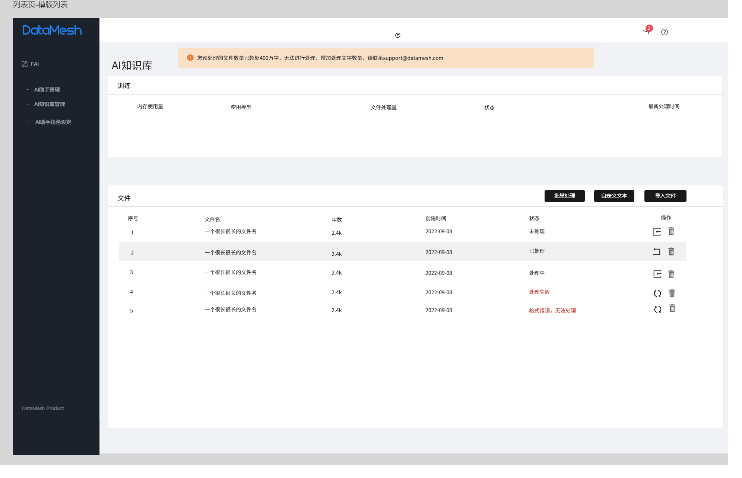
文件处理失败：文案如下：
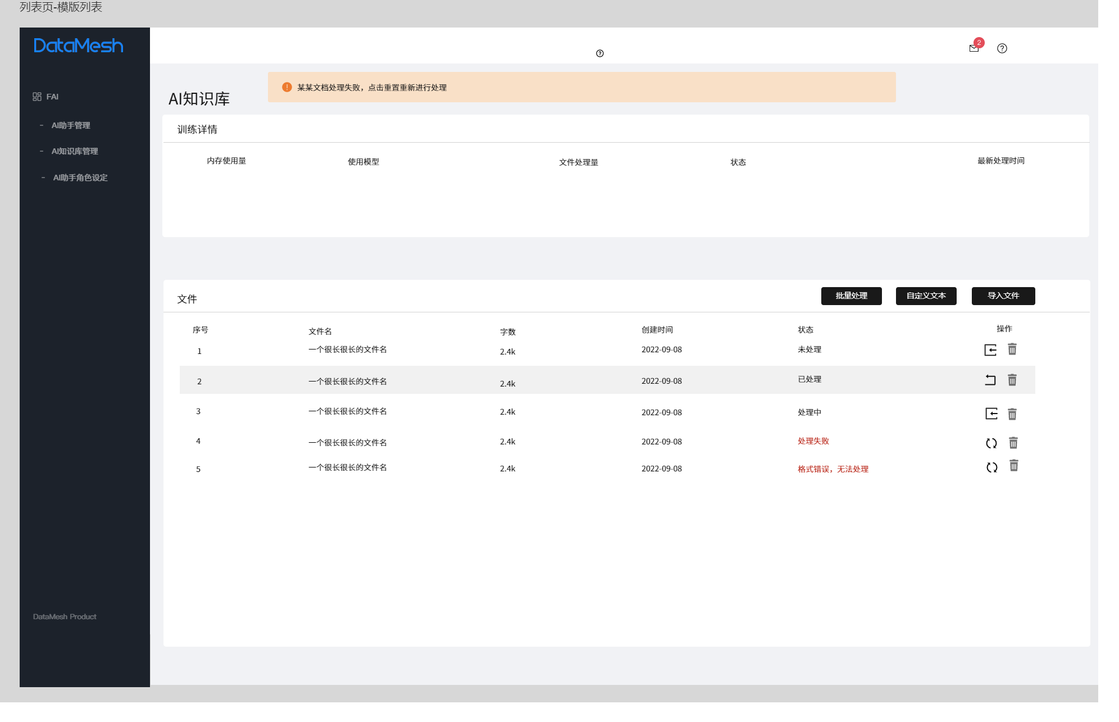
文件不符合格式：文案如下：
某某文件不符合格式，处理失败，点击重置重新处理

3、AI助手角色设定
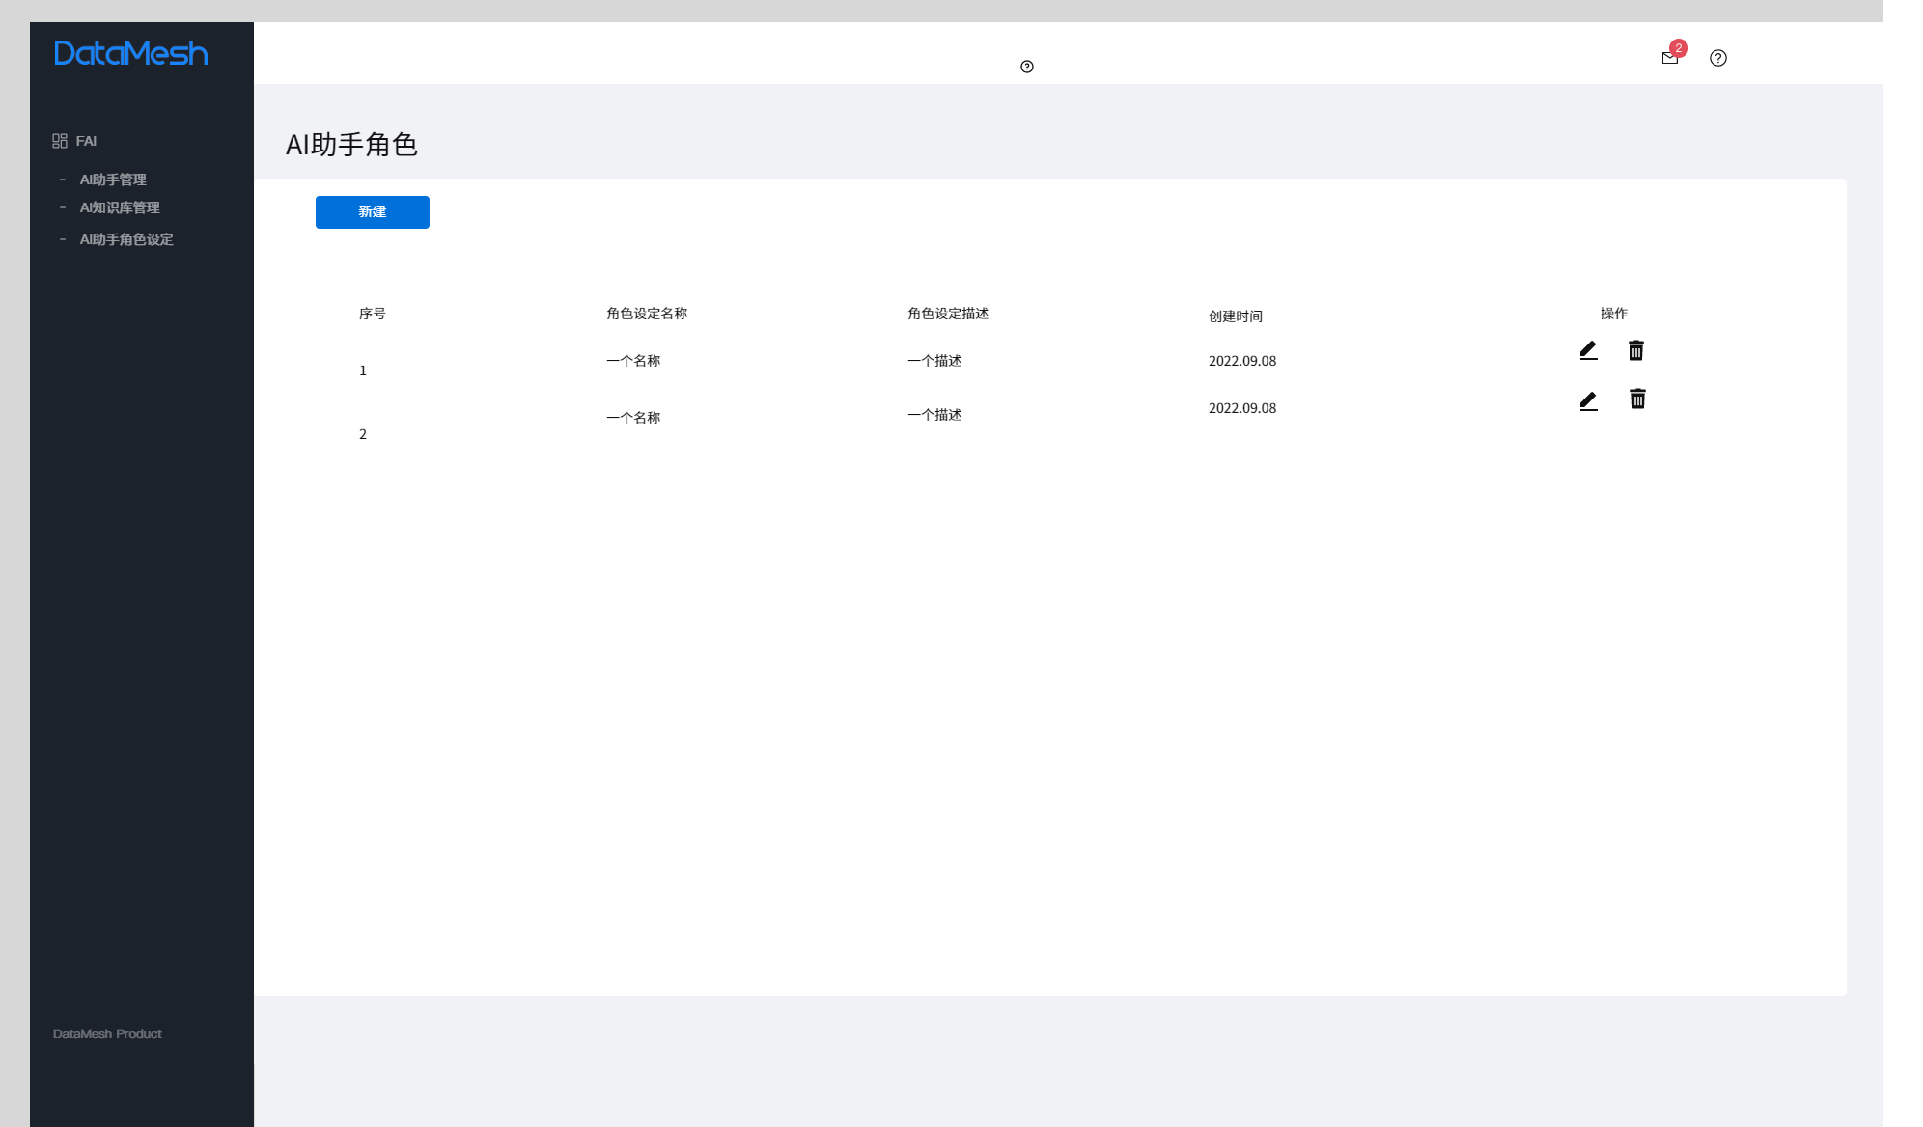
- 列表页：序号、角色设定名称、角色设定描述、创建时间、操作、新建
- 点击新建进入新建表单
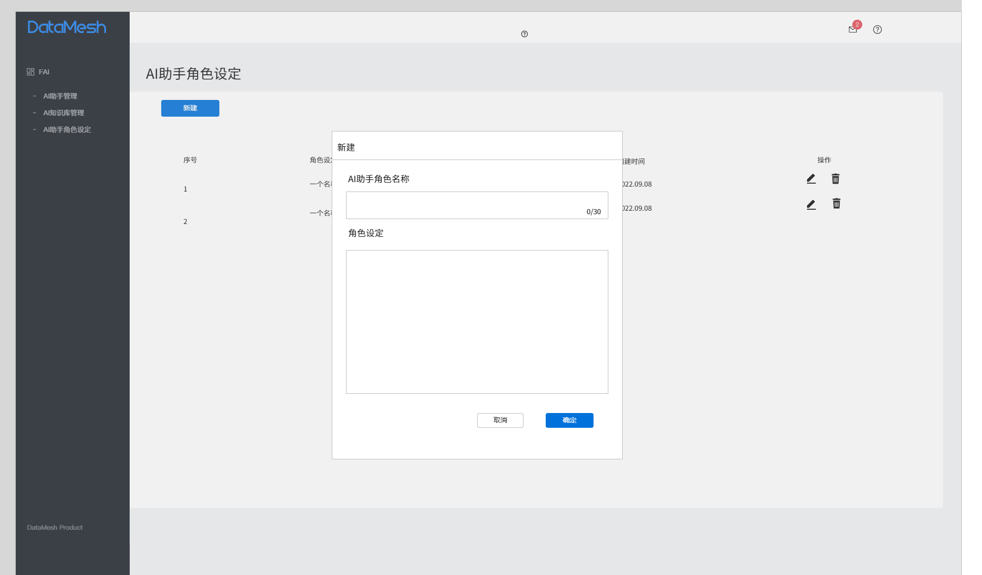
- AI助手名称：必填；字符限制为30
- 角色设定：必填
点击确定实现AI助手角色设定新建，在进行AI助手创建时，可进行使用。
- 点击编辑，进入编辑表单
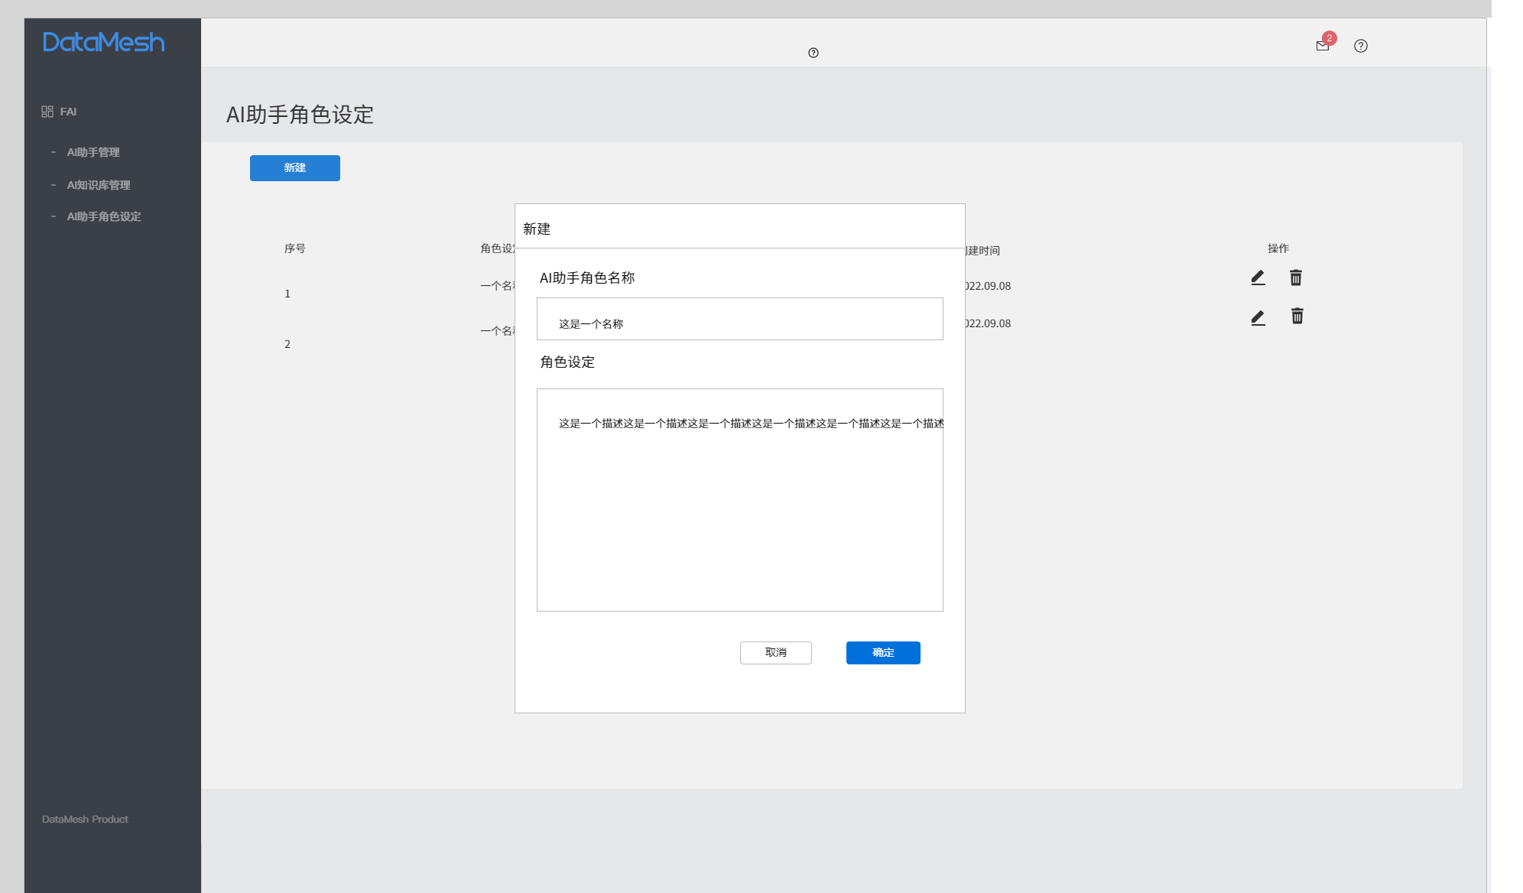
- 点击删除，若此应用已绑定AI助手，则弹出提示框：AI助手角色设定删除后无法撤销，此AI助手角色设定已管理AI助手，删除后将会影响其使用，是否进行删除。点击确定进行删除
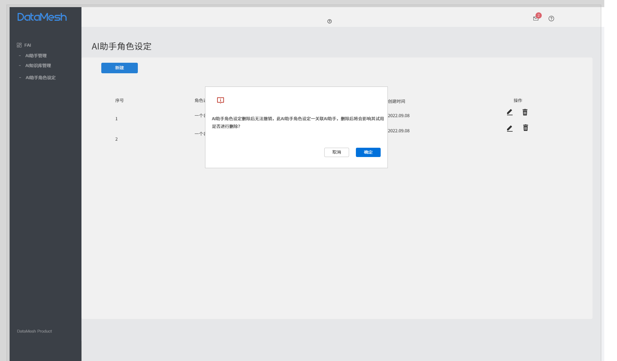
4、AI助手使用
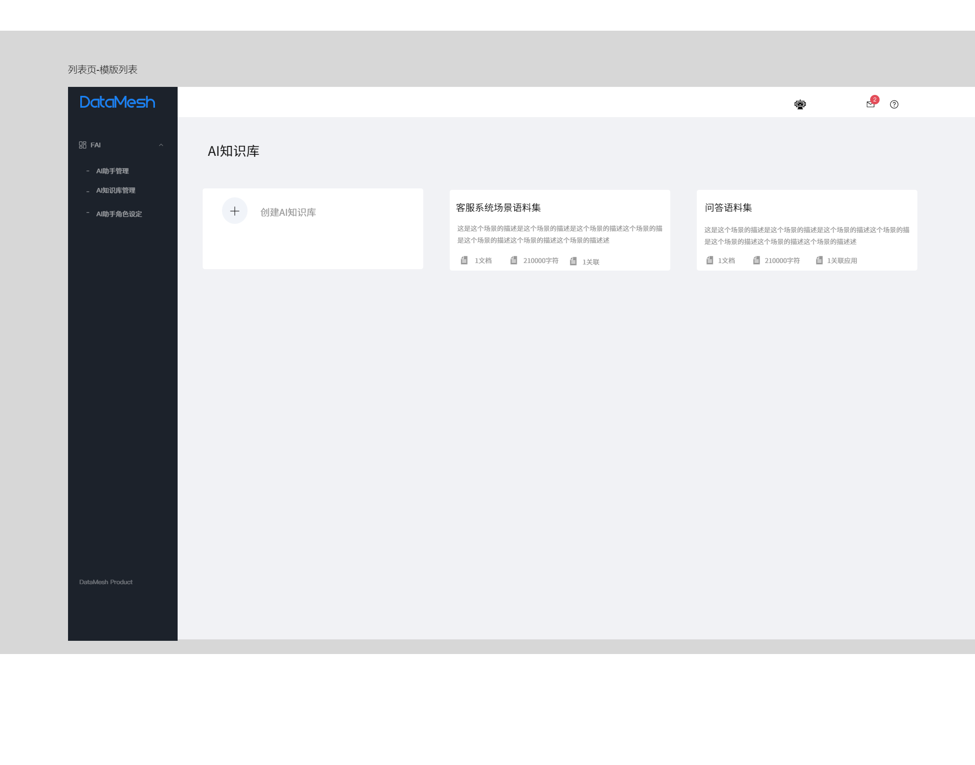
点击顶部导航栏中的AI助手icon，进入选择AI助手页面，若只有一个AI助手，则不弹出此页面
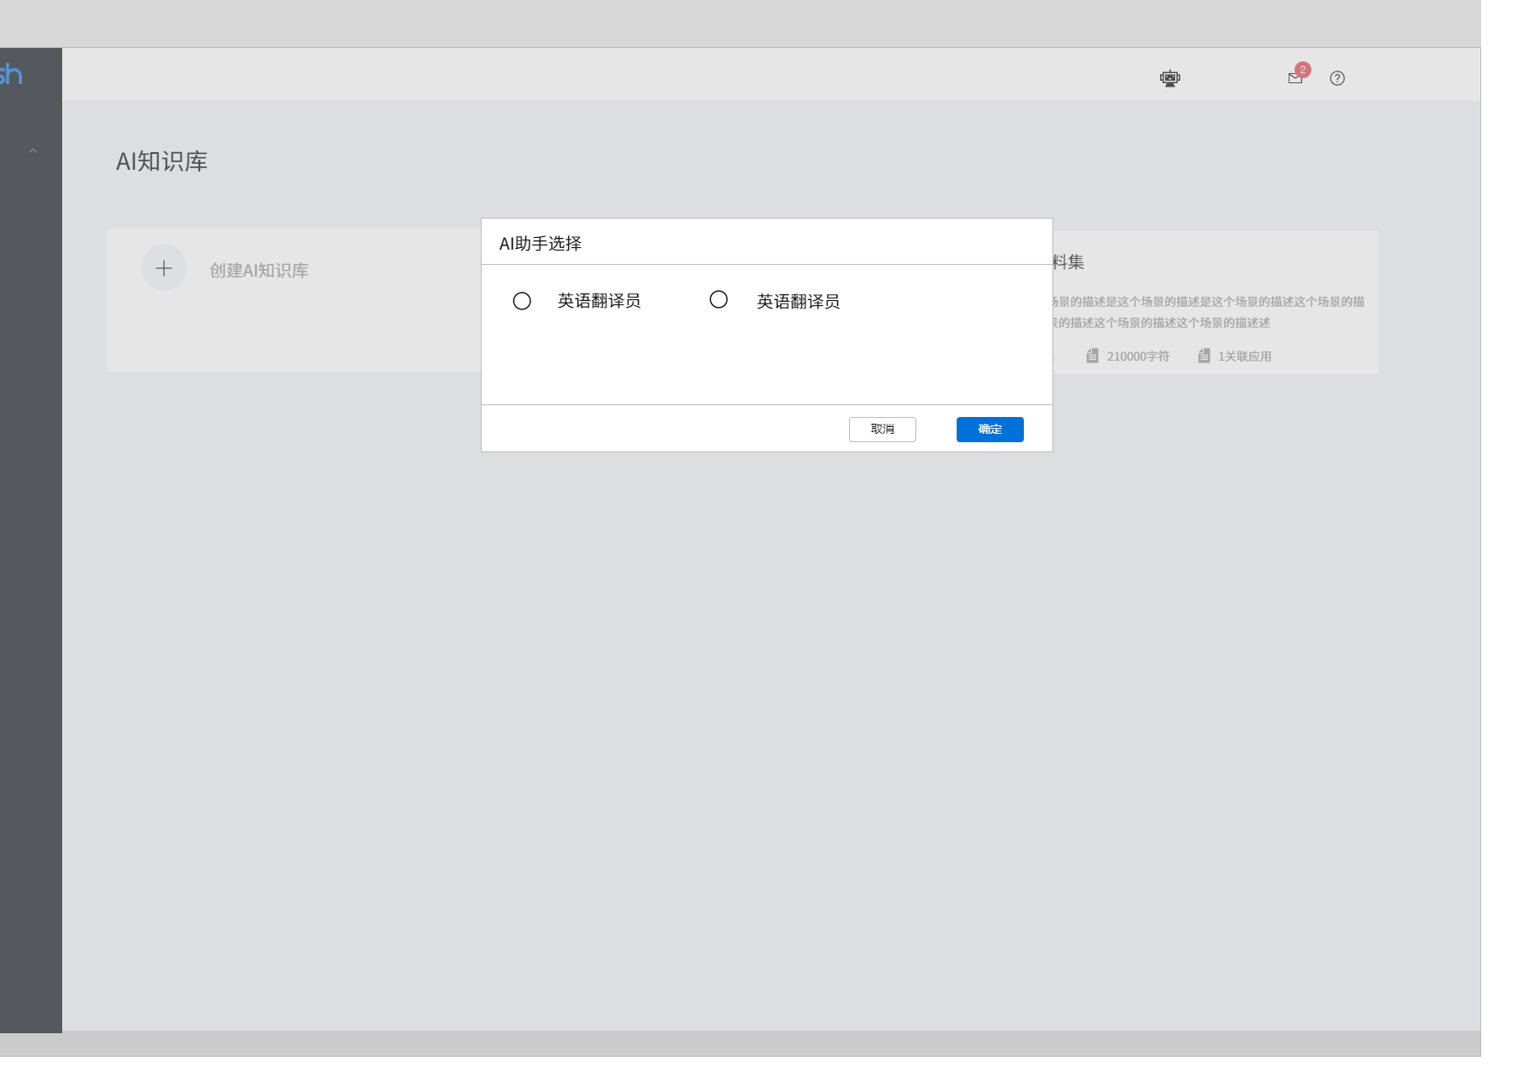
AI助手选择完毕后，进入聊天页面，聊天页面显示AI助手名称，切换方式，聊天次数限制，以及语音转文字、文字转语音资源功能
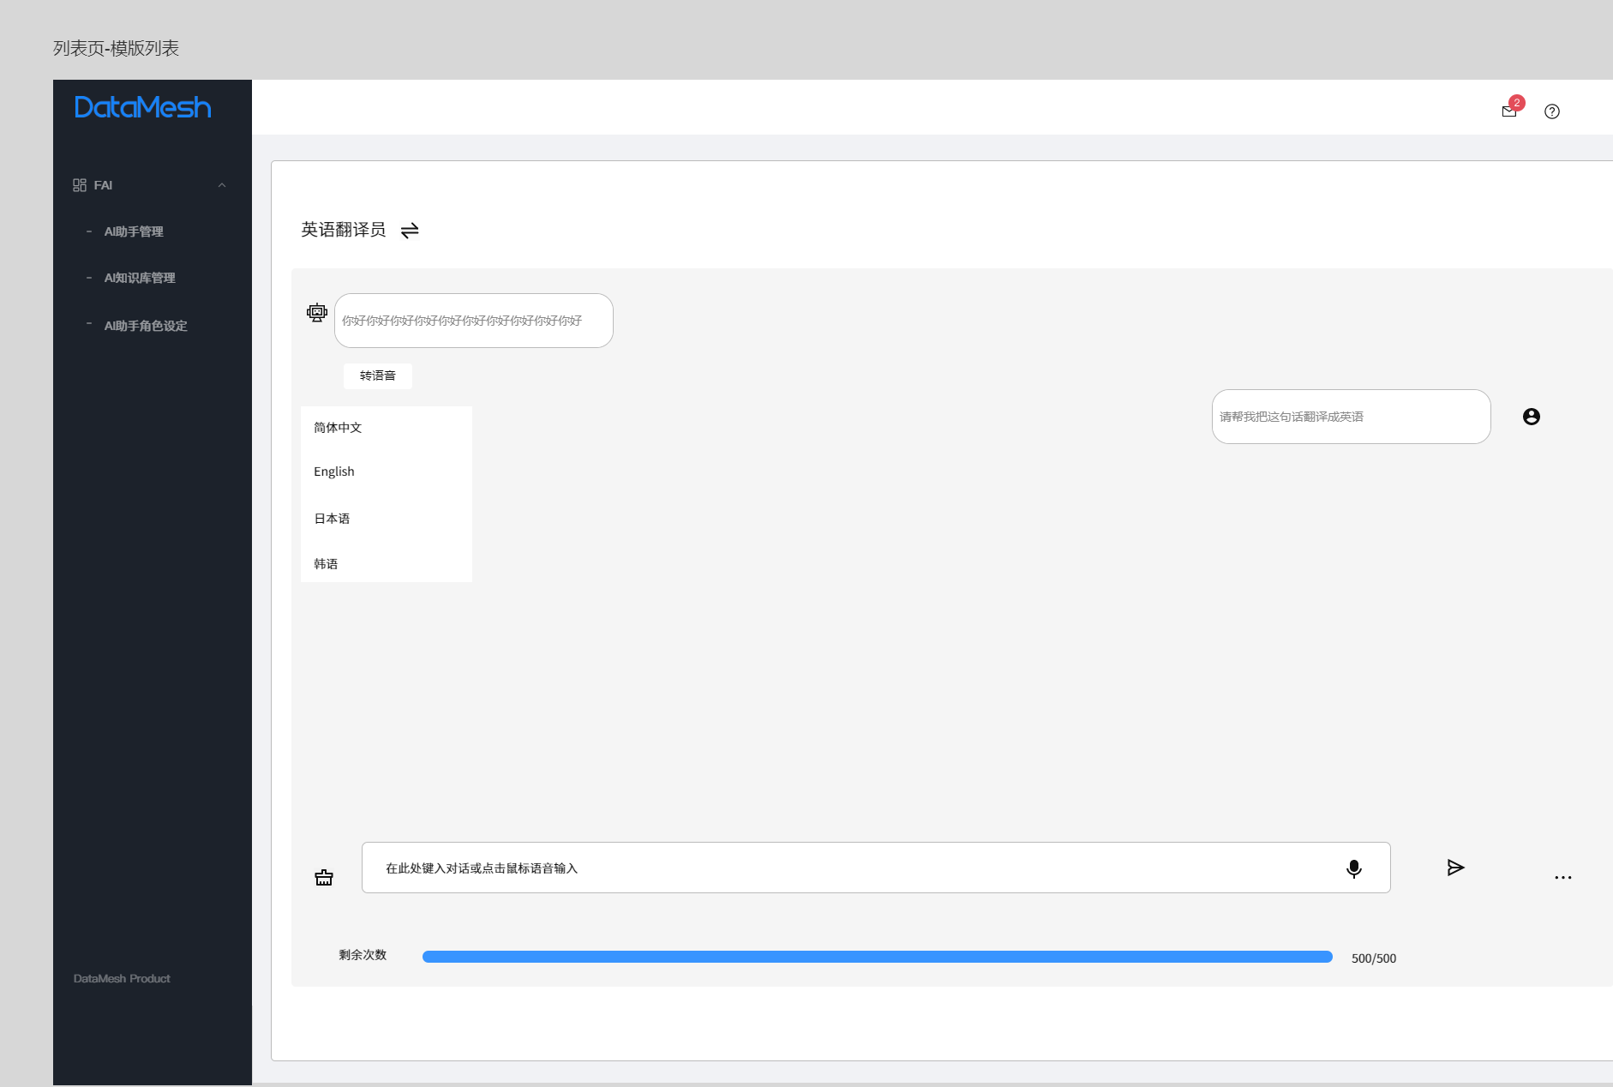

点击上传语音
点击转语音进入转语音窗口

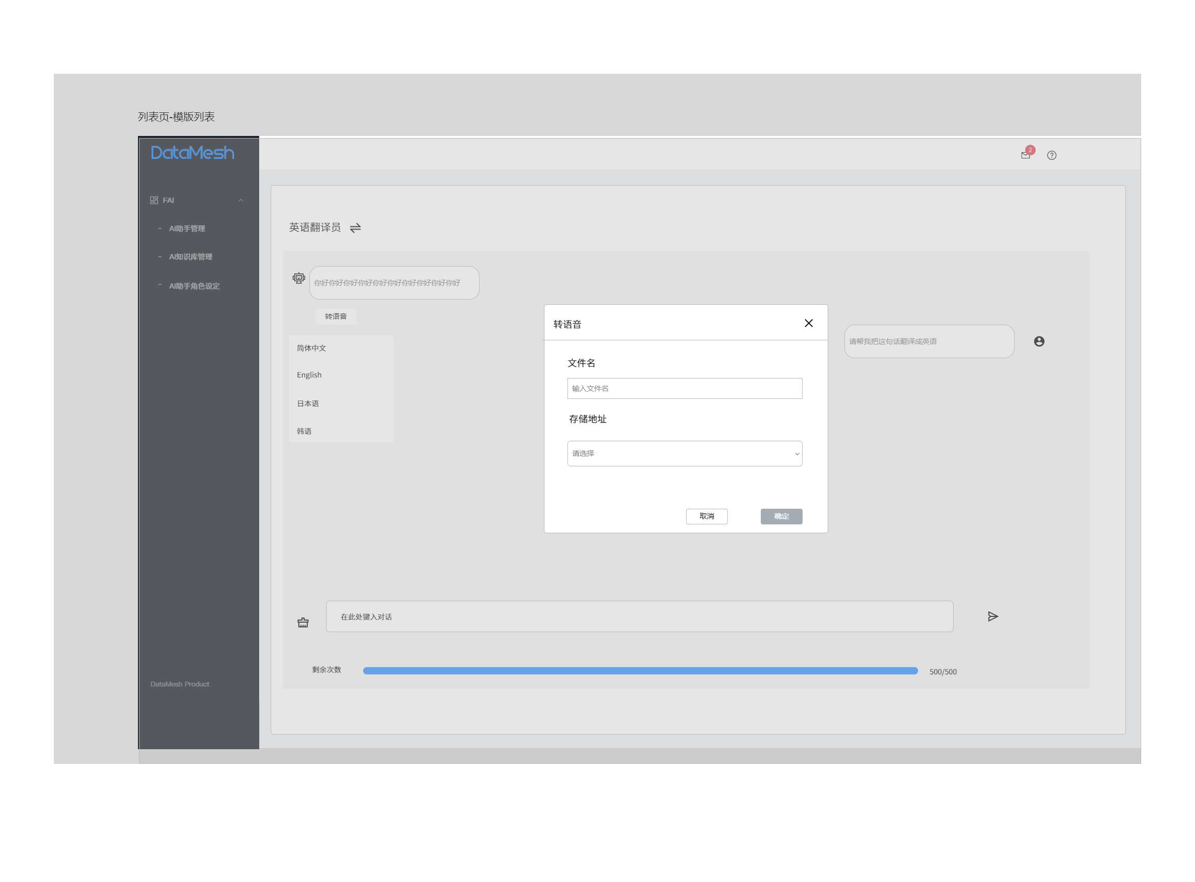

输入文件名，选择储存目录进行储存

3、适用终端和业务场范围
- 支持终端设备：网页端；
- 多语言：中/英/日；
- 服务器：国服/日服/新加坡服；

📅 人员&排期
模块 | 内容相关人
产品 | ☐输入待办内容 @ 人，插入一个日期 2023-05-12  ☐……
设计 | ☐5月18至5月25 2023-05-25  ☐……
研发 | 待定
测试
请至钉钉文档查看「路线图」

📃 相关文档
提到的其他文档，可以插入在这里，以便查阅

✍️ 转发/分享：点击右上角“分享” ，转发给团队成员进行在线查看、协同编辑

